



怡运动——运动爱好者的运动与社交平台

需求分析规约

2251093 冯伟航

2254300 王捷

2252721韩坤甫

目录

1. 引言 3

1.1. 背景 3

1.2. 参考资料 4

1.3. 用户的特点 4

1.4. 软件预期使用频度 5

2. 功能需求 5

2.1. 系统范围 5

2.2. 系统总体流程 7

2.3. 需求分析建模 8

3. 非功能需求 34

3.1. 性能要求 34

3.2. 安全及保密性要求 34

3.3. 其他专门要求 34

4. 运行环境规定 35

4.1. 设备 35

4.2. 支持软件 36

4.3. 接口 36

## 1. 引言

### 1.1. 背景

随着生活水平的不断提高和健康意识的增强，越来越多的人开始重视体育运动，一些提供运动健康服务的应用和网站逐渐进入大众视野，为个人健身和运动监测提供了便利。然而，体育运动爱好者依然面临着运动组团不便、运动场地预约困难等问题，这些问题严重影响了他们的运动体验，并降低了参与运动的积极性。我们希望“怡运动”能够成为一款集线上社交、运动组团和场地预约于一体的网络平台，专为体育运动爱好者服务，帮助他们在线上建立互动和组团运动，并简化运动场地的预约流程，从而提升运动的乐趣和便利性，激励更多人积极参与运动。

“怡运动——运动爱好者的运动与社交平台”旨在通过运动社交功能，帮助用户找到合适的运动伙伴，为体育运动爱好者组局，提升他们的运动积极性和参与度。同时，系统还提供集中的运动场地信息平台，用户可以轻松地查找和预约各类运动场地，省去繁琐的预约过程，节省大量的时间和精力，提升整体的预约体验。

“怡运动”主要面向以下两类用户群体：一是希望通过运动结交伙伴并找到合适运动场地进行锻炼的普通用户；二是需要定期或不定期预约场地以进行训练、比赛等团体运动的运动俱乐部和社团。平台通过集中管理和高效便捷的功能，为这些用户提供了专业而全面的服务，致力于成为体育运动爱好者的最佳助手。

“怡运动”能够在现有运动健康类应用中体现出差异化的竞争优势，为用户带来更丰富的社交互动、更便捷的场地预约体验以及更高效的运动组织服务，帮助他们在轻松愉悦的氛围中体验运动的乐趣，享受健康的生活方式。

### 1.2. 参考资料

Roger S.Pressman&Bruce R.Maxim.软件工程—实践者的研究方法（第八版）.郑仁杰译 .北京:机械工业出版社.2016.12

《SpringBoot 更好的开发》

《HTML5+CSS3 从入门到精通》

《更好的软件架构，更好的设计》

《Design Pattern》

### 1.3. 用户的特点

#### 1. 普通用户

（1）健身爱好者

年龄多为18-40岁；注重健康生活方式，乐于结交运动伙伴；希望简化场地预约流程；具备基本的智能手机操作能力，熟悉常用App；能接受简单的注册和操作引导；每周会多次访问平台，用于组团、场地预约、社交互动。

（2）运动俱乐部/社团

需要定期组织团体活动，场地需求较高；需要使用高效工具进行场地预约及队员管理；基本互联网和办公工具使用能力，熟悉团体管理工具；每周频繁访问，用于组织活动和管理预订。

#### 2. 维护人员

能对平台进行持续优化和故障排查；熟悉系统架构，能保障平台稳定运行；拥有本科及以上学历，软件工程专业背景。

### 1.4. 软件预期使用频度

日常高频使用：普通用户和运动团体日常使用软件的拼团、场地预约、社交功能；全天候运行：平台需提供24/7不间断服务。

## 2. 功能需求

### 2.1. 系统范围

#### 2.1.1. 系统开发意图

“怡运动”旨在为体育运动爱好者提供一个综合性的网络平台，帮助他们解决运动组团、场地预约等常见痛点。通过引入线上社交、组团运动和场地预约等功能，平台将改善用户的运动体验，提升运动效率，并增强运动的乐趣与便利性。

#### 2.1.2. 应用目标

* 为个人用户提供一个便捷的工具，帮助他们找到志同道合的运动伙伴，组织或加入运动活动，并快速预约运动场地。
* 为运动俱乐部和社团提供集中的场地信息和高效的场地预约功能，满足其定期或不定期开展活动的需求。
* 打造一个富有活力的运动社交生态，鼓励用户积极参与体育运动。

#### 2.1.3. 作用范围

* **普通用户**：
  + 查找和参与运动活动。
  + 寻找运动伙伴并在线交流。
  + 通过平台预约运动场地，简化预约流程。
* **运动俱乐部/社团**：
  + 定期或不定期预约运动场地。
  + 管理成员及活动记录，提高组织效率。
* **平台服务**：
  + 提供用户友好的界面与体验，涵盖社交互动、活动组织和场地预约功能。
  + 提供运动场地的信息整合与智能推荐，提升场地匹配效率。
  + 支持移动端和网页端的无缝切换，方便用户随时随地使用。

#### 2.1.4. 背景材料

近年来，随着健康生活方式的普及，体育运动逐渐成为人们日常生活的重要组成部分。然而，许多运动爱好者在实际参与过程中面临运动组团和场地预约的困难。这些问题不仅降低了用户的运动积极性，也限制了体育运动的普及与发展。基于此，“怡运动”系统应运而生，其开发目的是通过一站式的服务为用户提供便利和支持，解决上述痛点并激励更多人参与体育运动。

#### 2.1.5. 高层次目标要求

* 提供一个稳定、安全、易用的平台，满足多样化的用户需求。
* 通过高效的功能设计，简化运动组织和场地预约的流程。
* 创造具有吸引力的社交功能，增进用户间的互动与交流。
* 为运动爱好者提供更愉悦、更高效、更便捷的运动体验，推动健康生活方式的传播与普及。

### 2.2. 系统总体流程

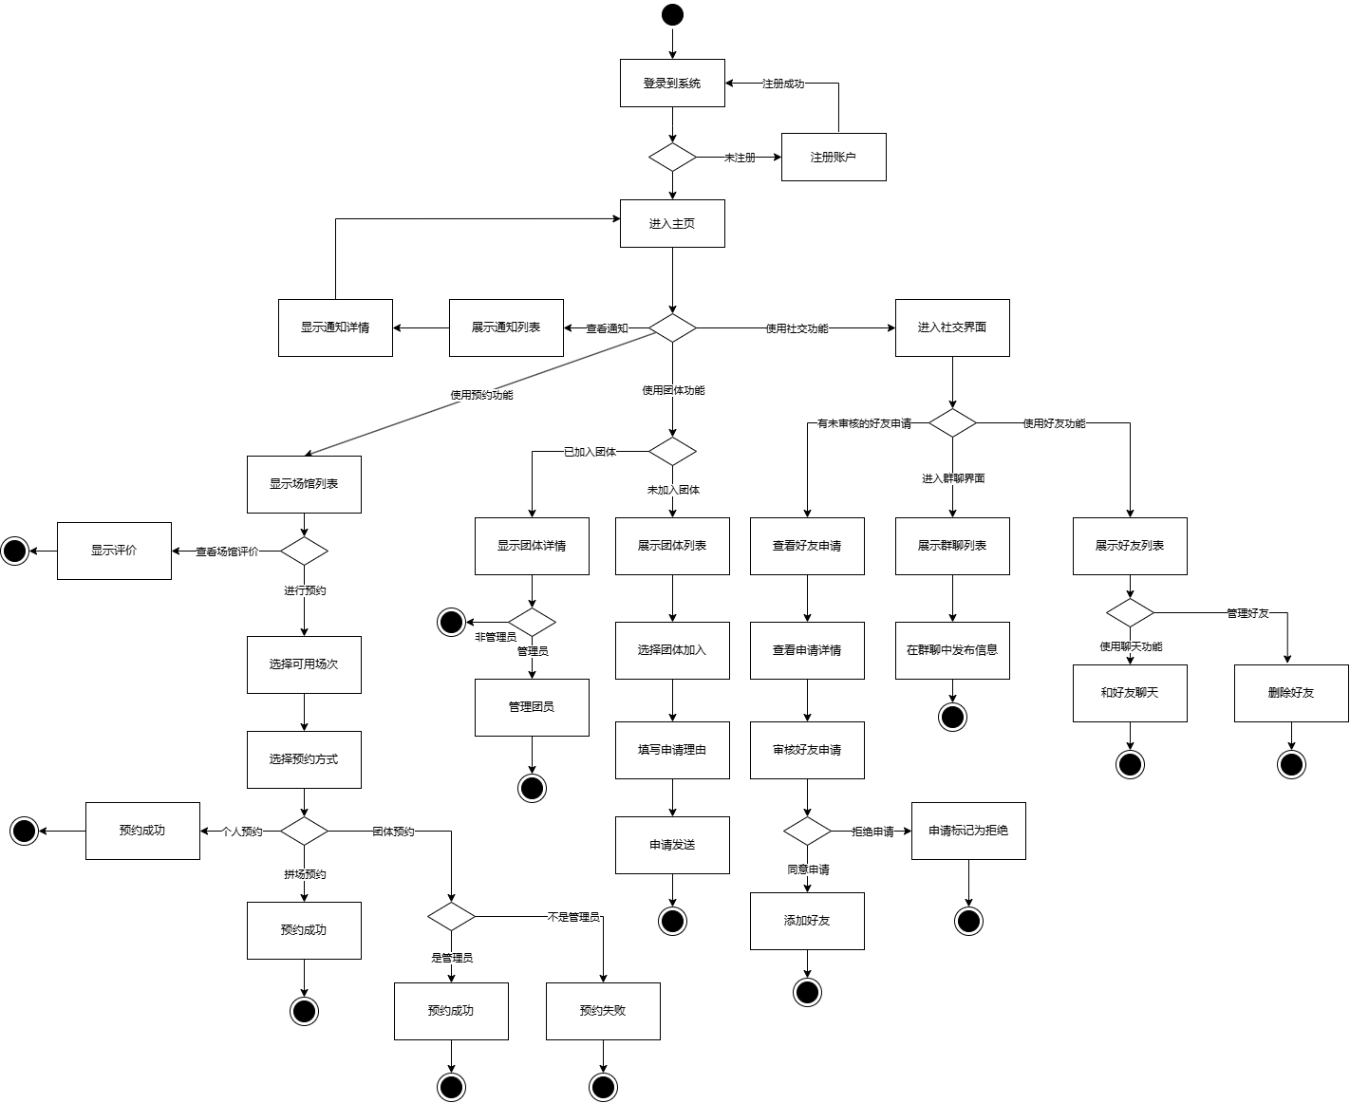

### 2.3. 需求分析建模

#### 2.3.1. 功能建模（活动图）

##### 2.3.1.1. 用户管理系统

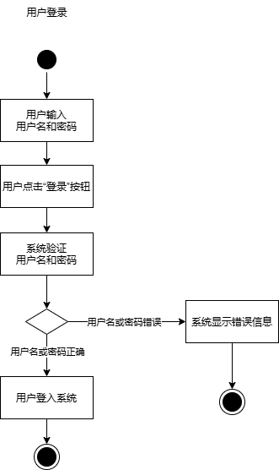 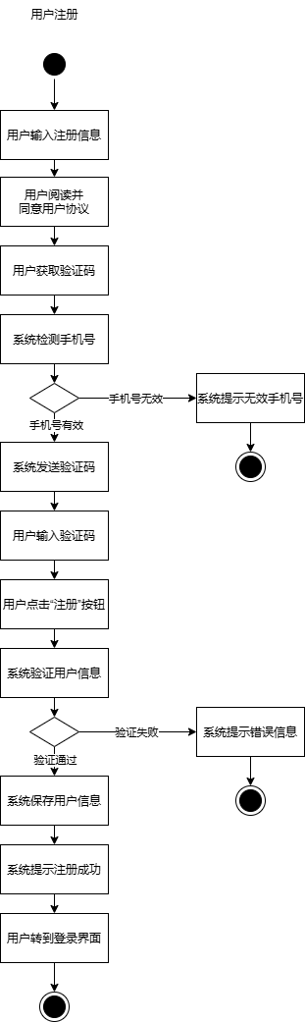 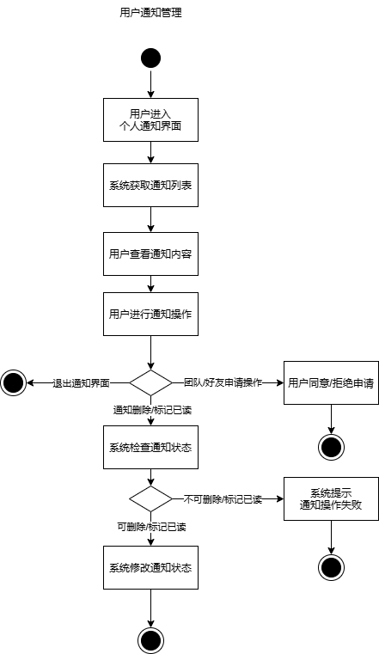

##### 2.3.1.2. 团体管理模块

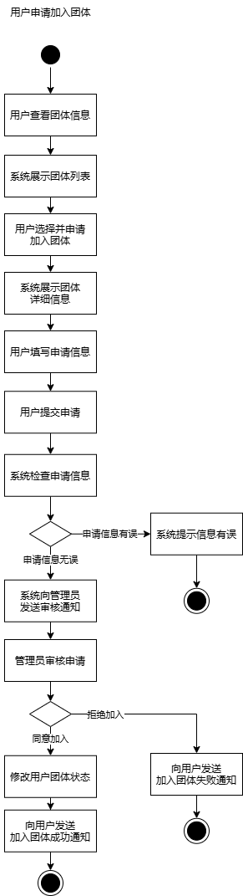 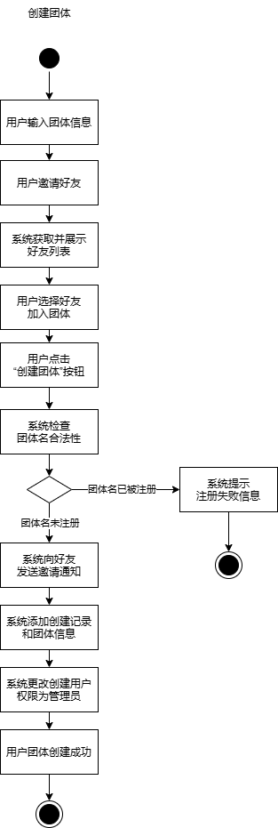 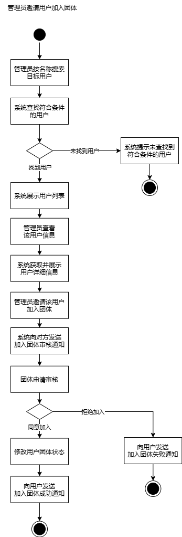

##### 2.3.1.3. 预约模块

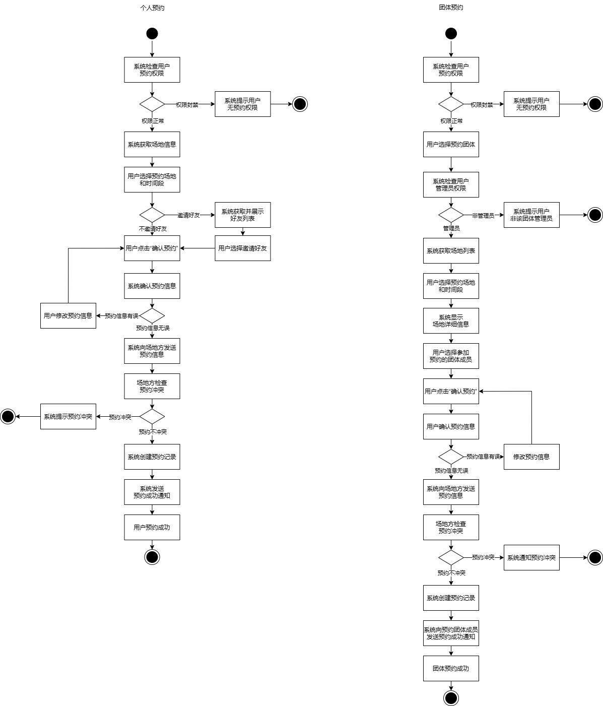

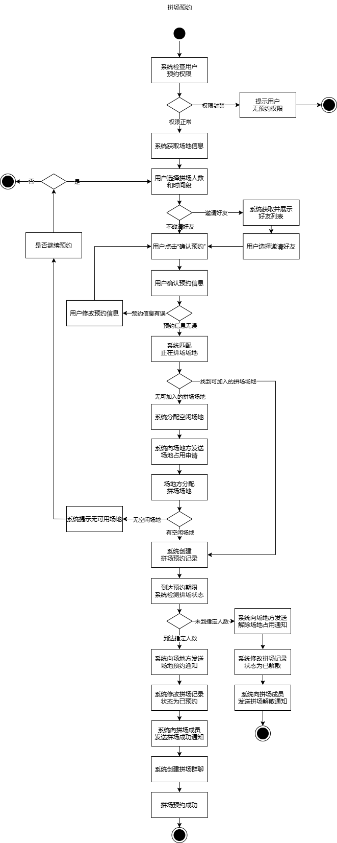

##### 2.3.1.4. 社交模块

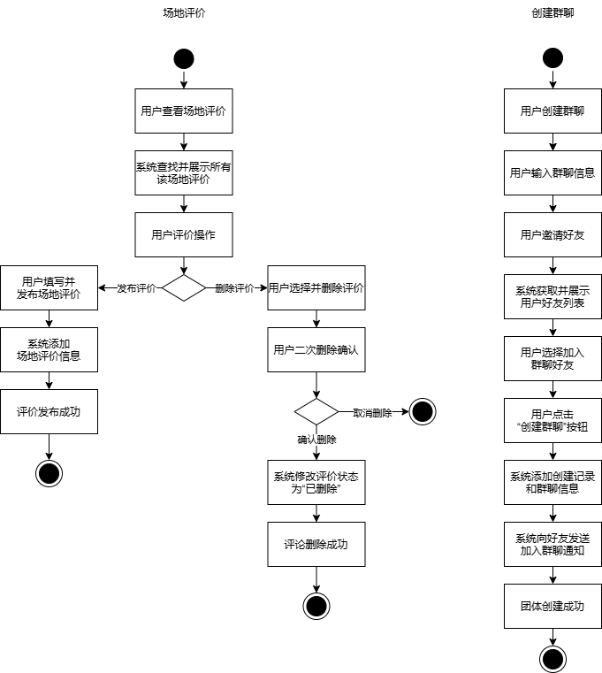

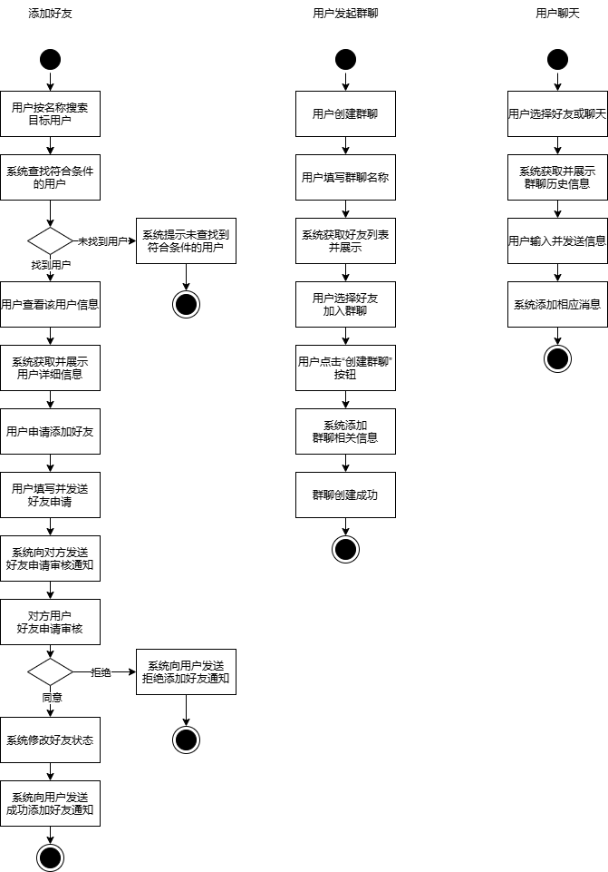

#### 2.3.2. 数据建模（类图）

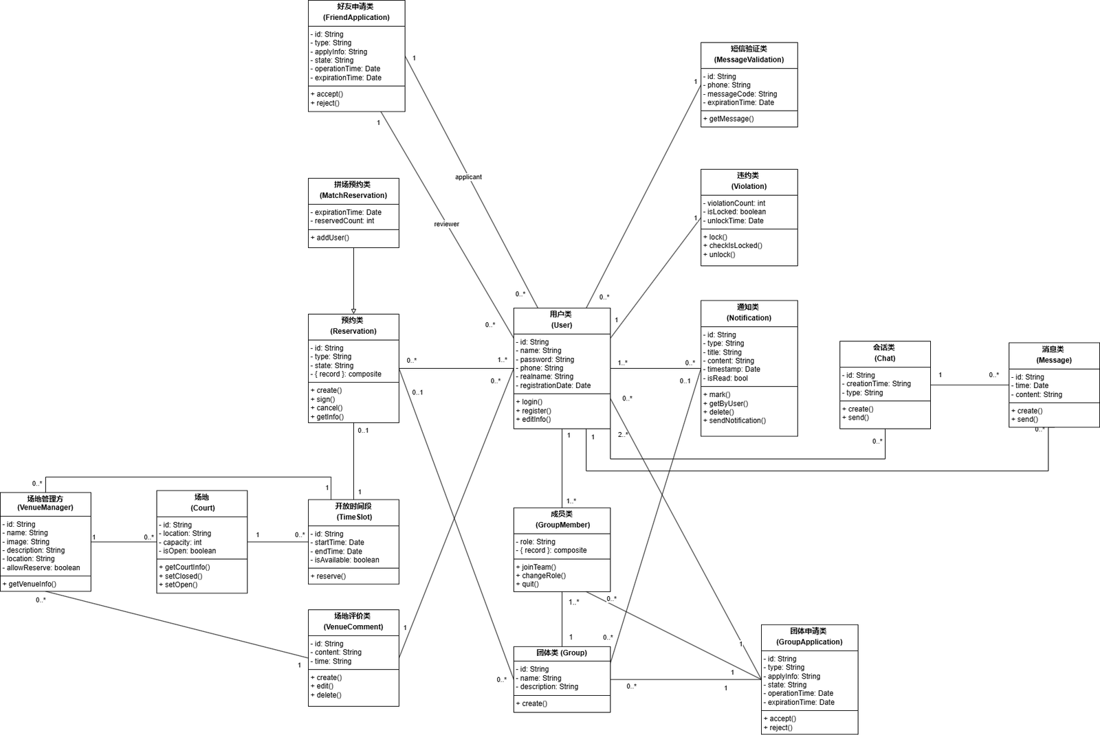

#### 2.3.3. 行为建模

##### 2.3.3.1. 状态图

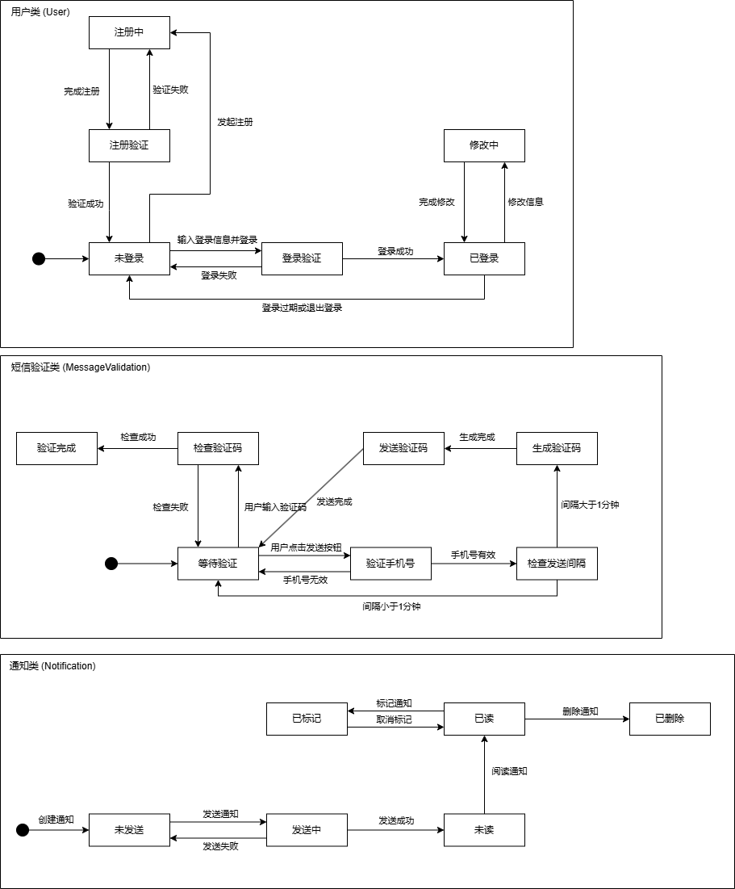

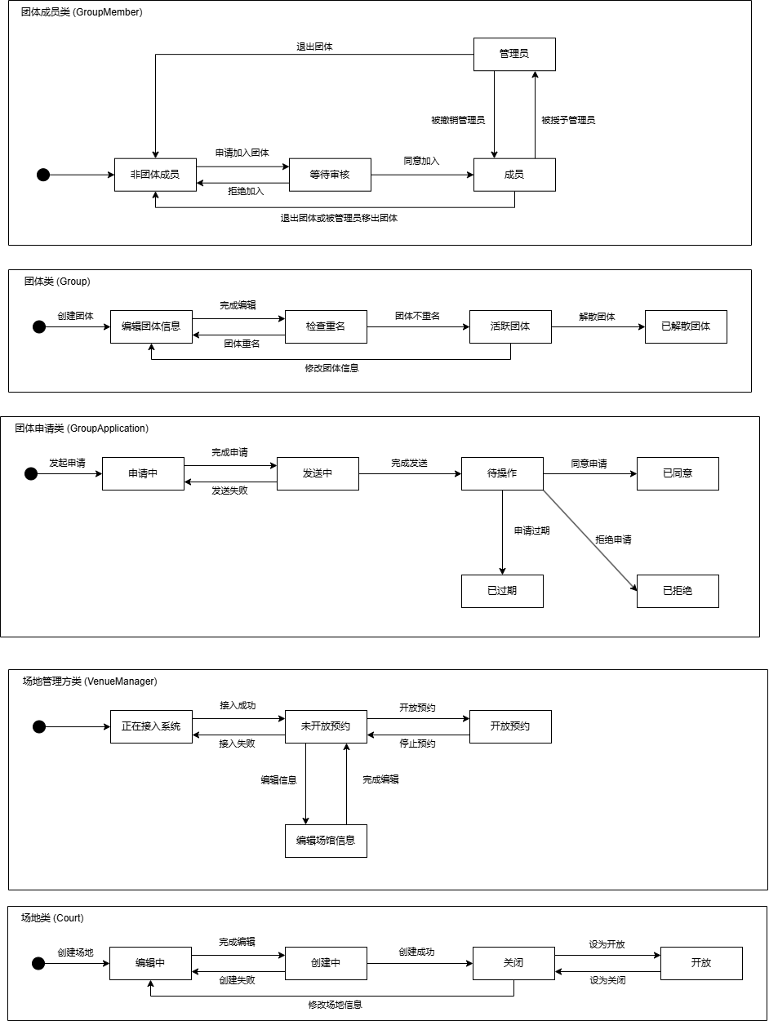

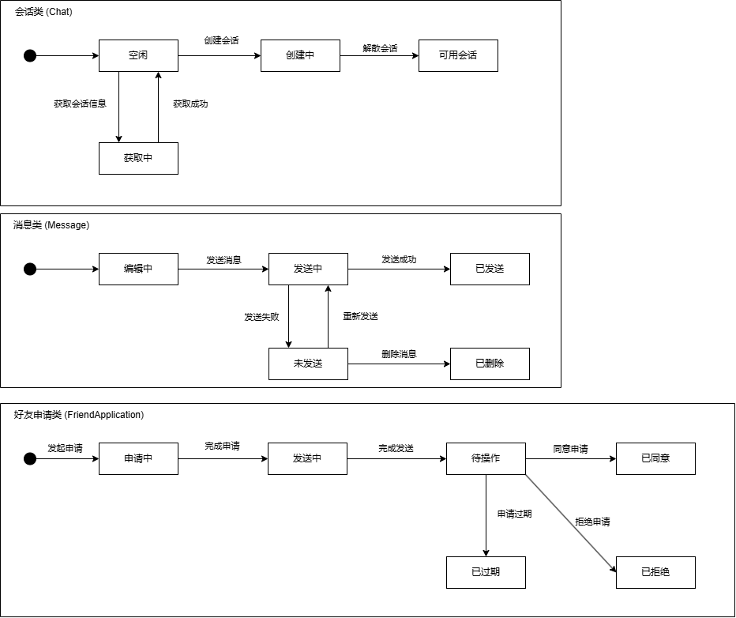

##### 2.3.3.2. 时序图

###### 1. 用户注册

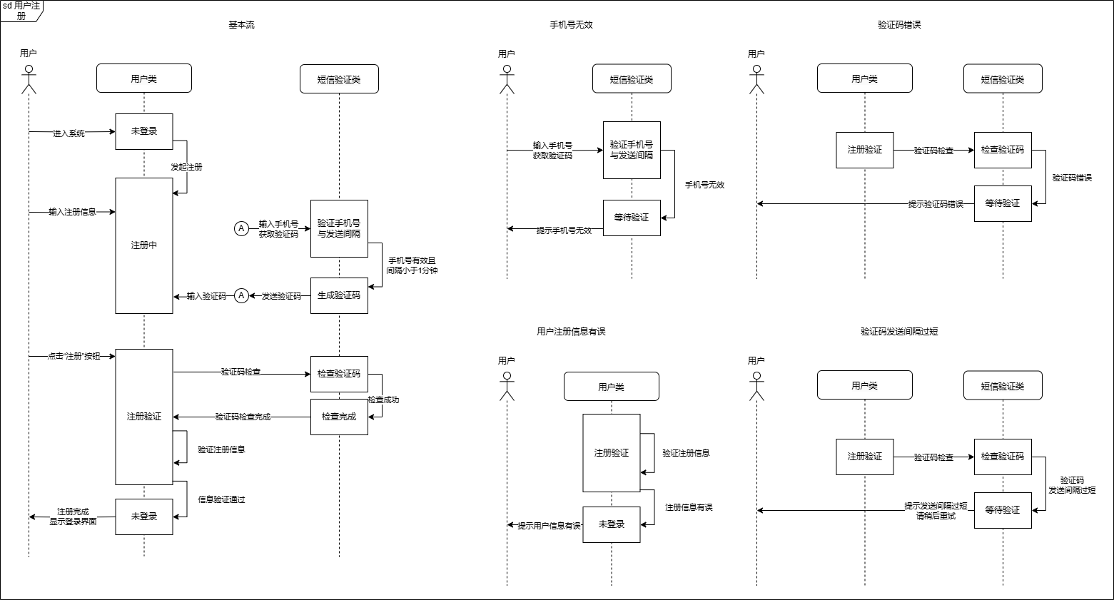

###### 2. 用户登录

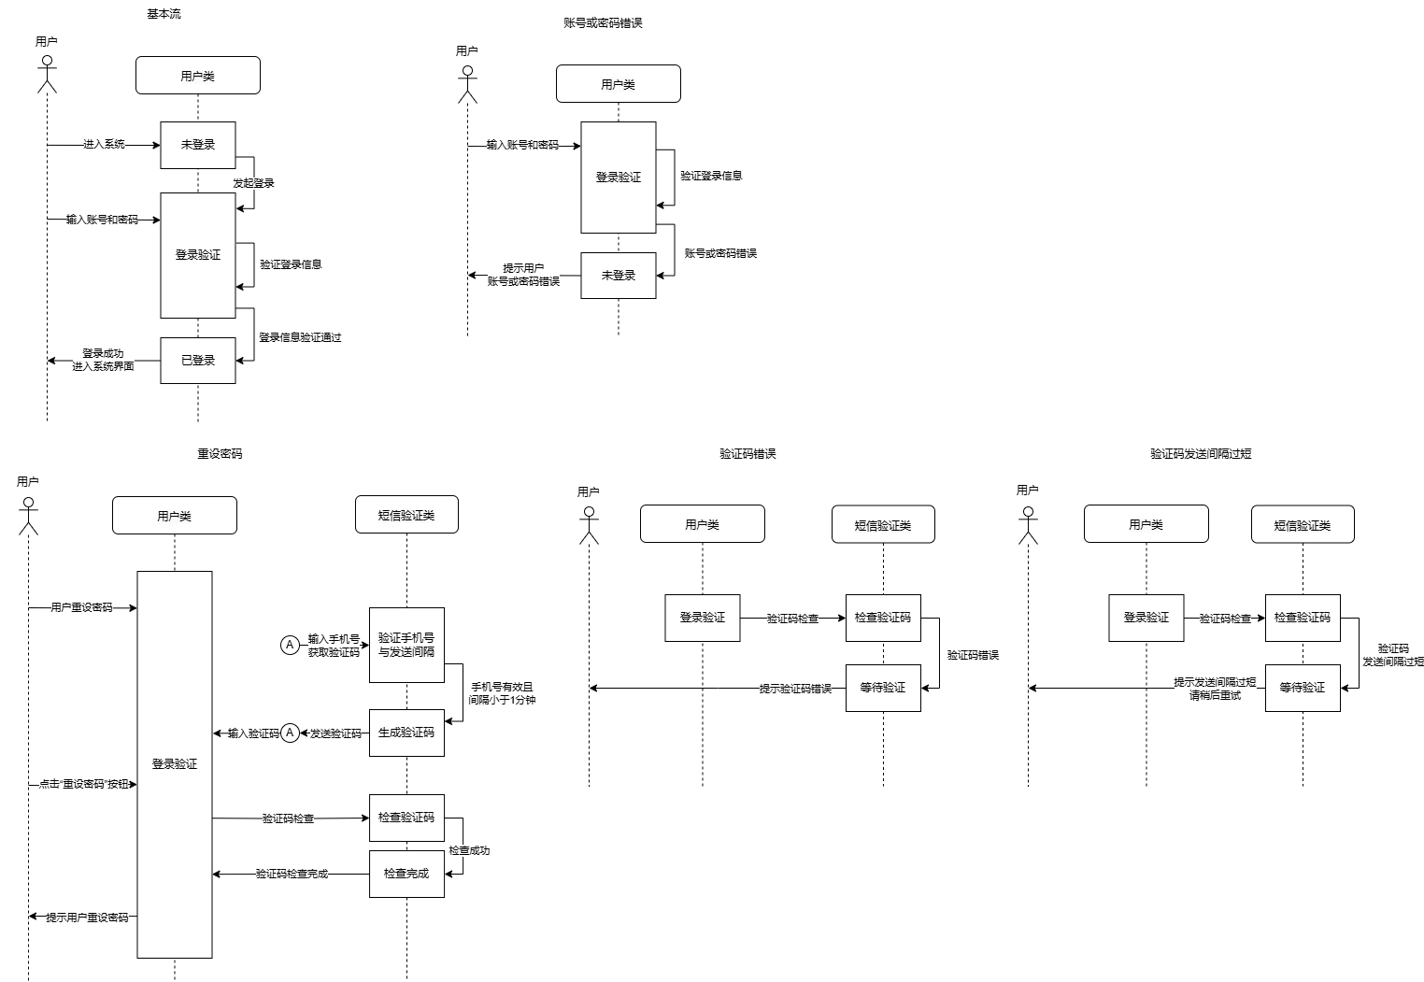

###### 3. 个人预约

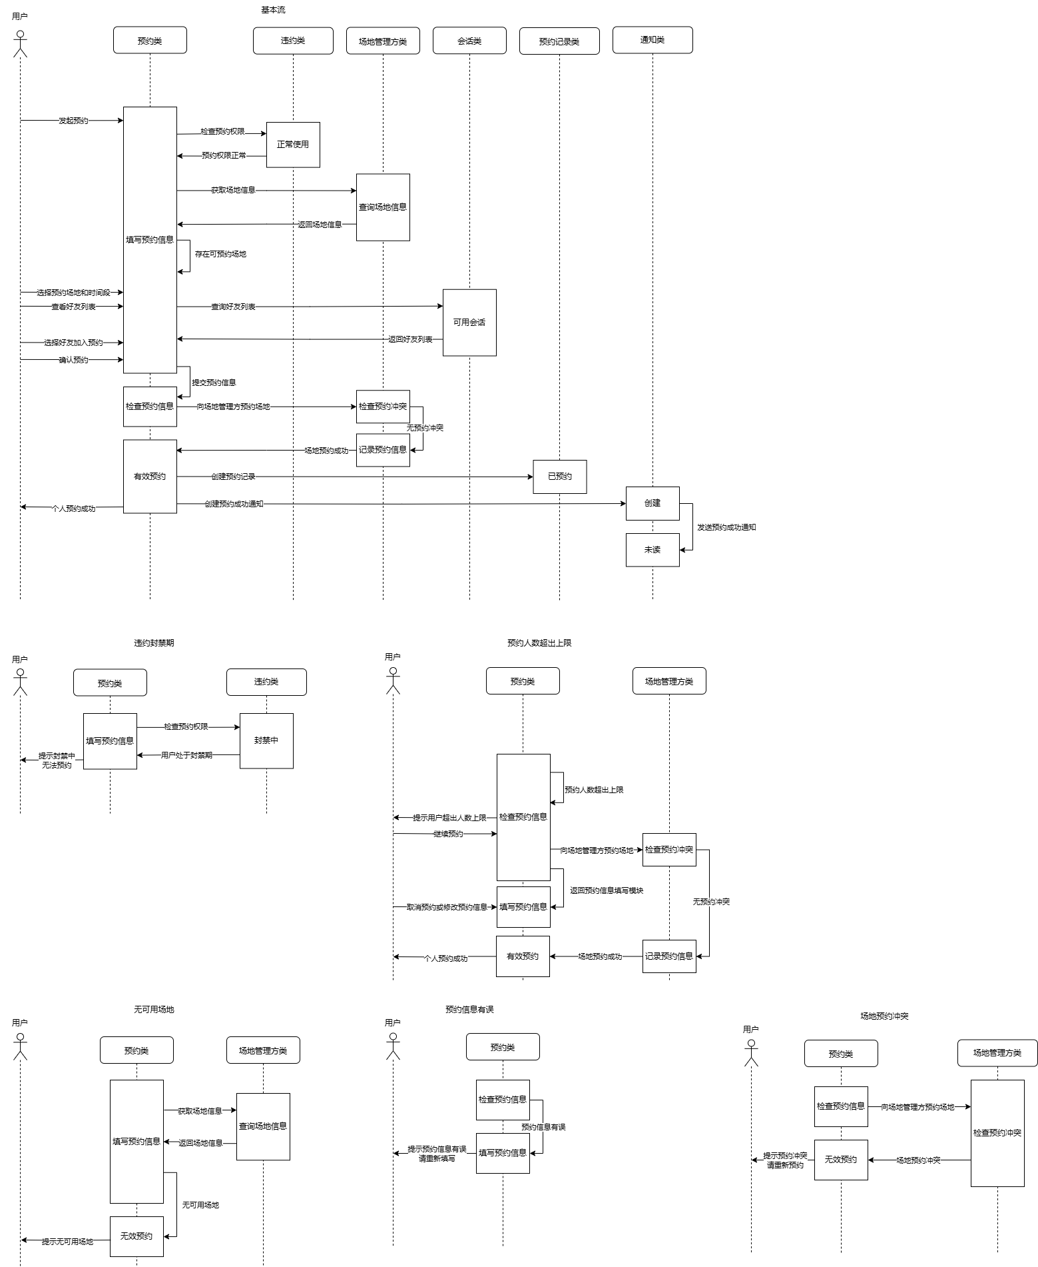

###### 4. 拼场预约

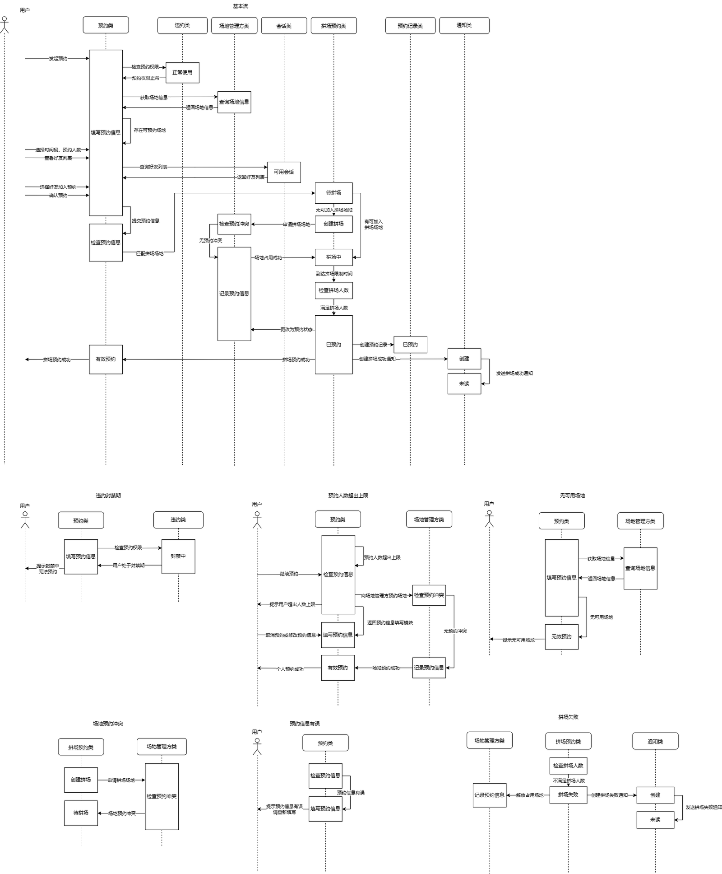

###### 5. 团体预约

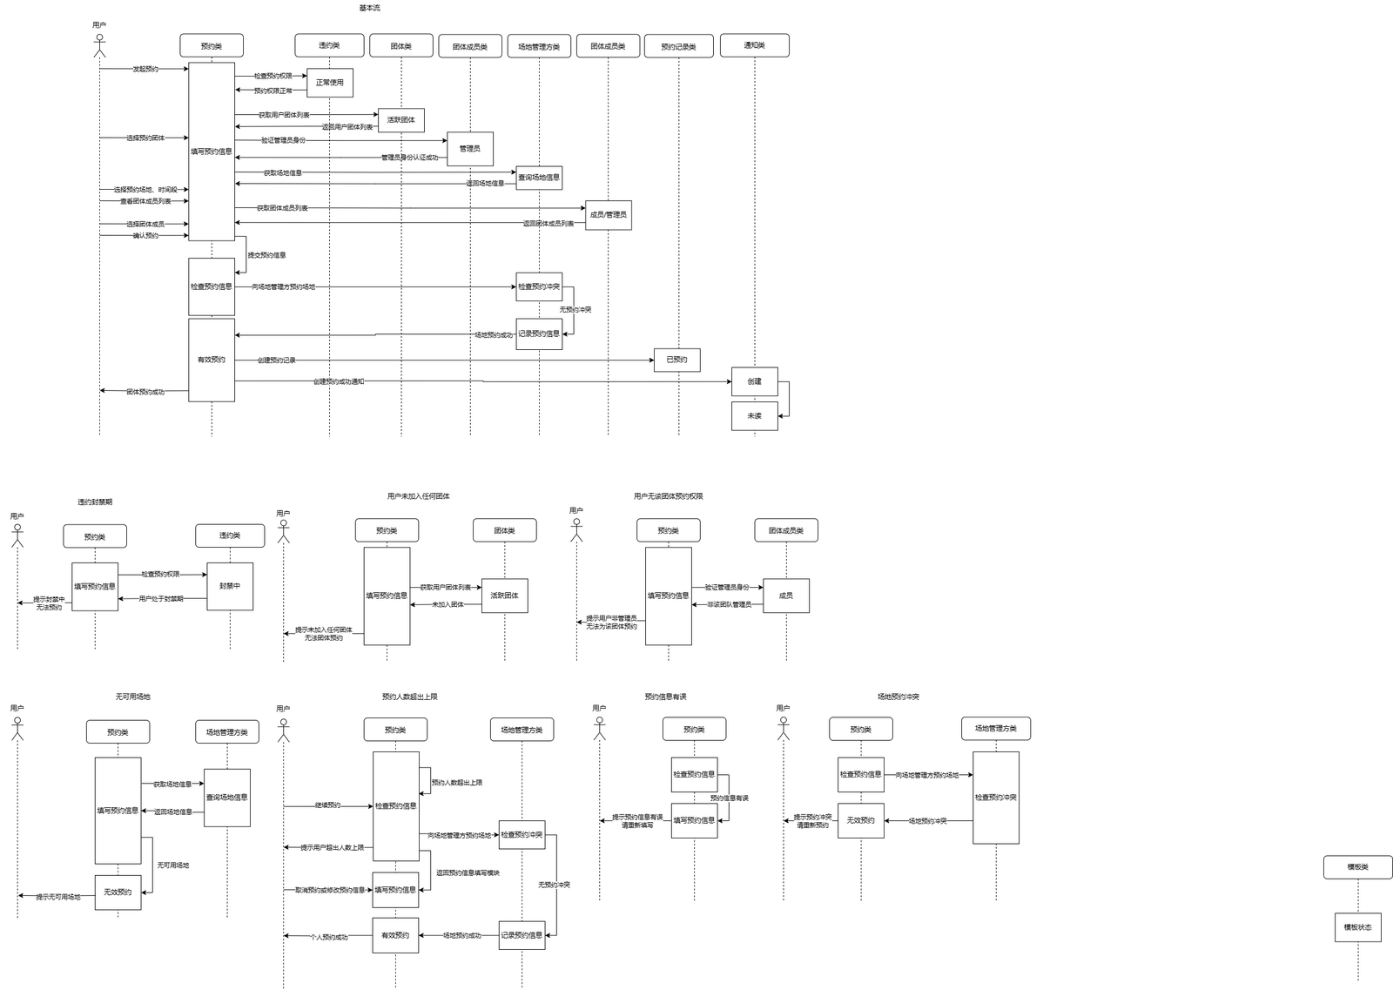

###### 6. 场地评价

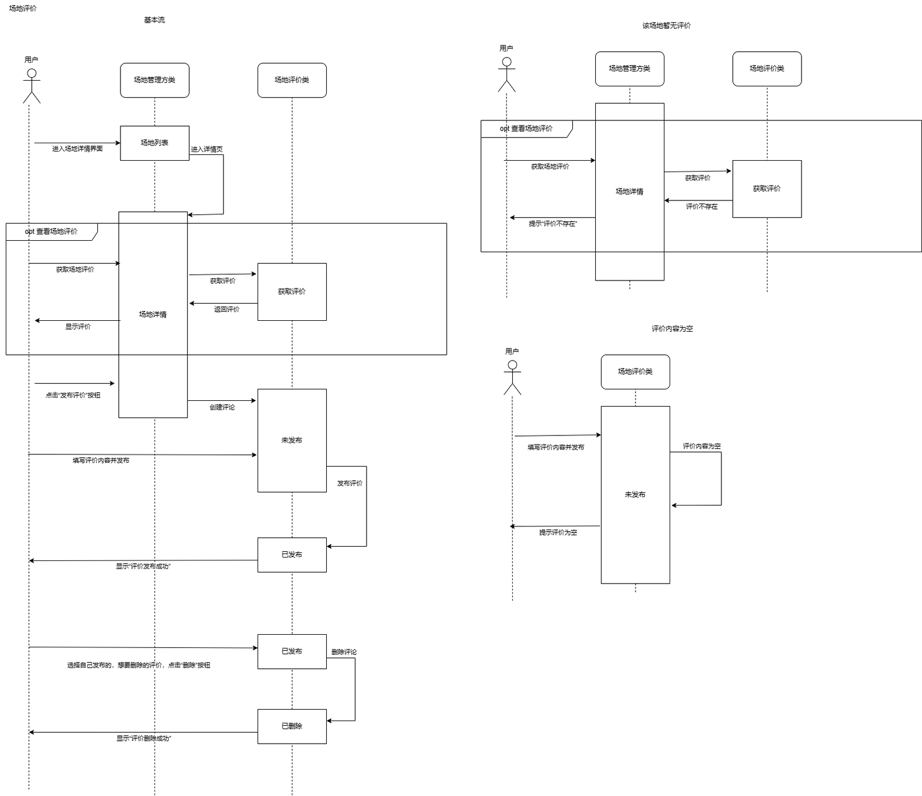

###### 7. 发送和同意好友申请

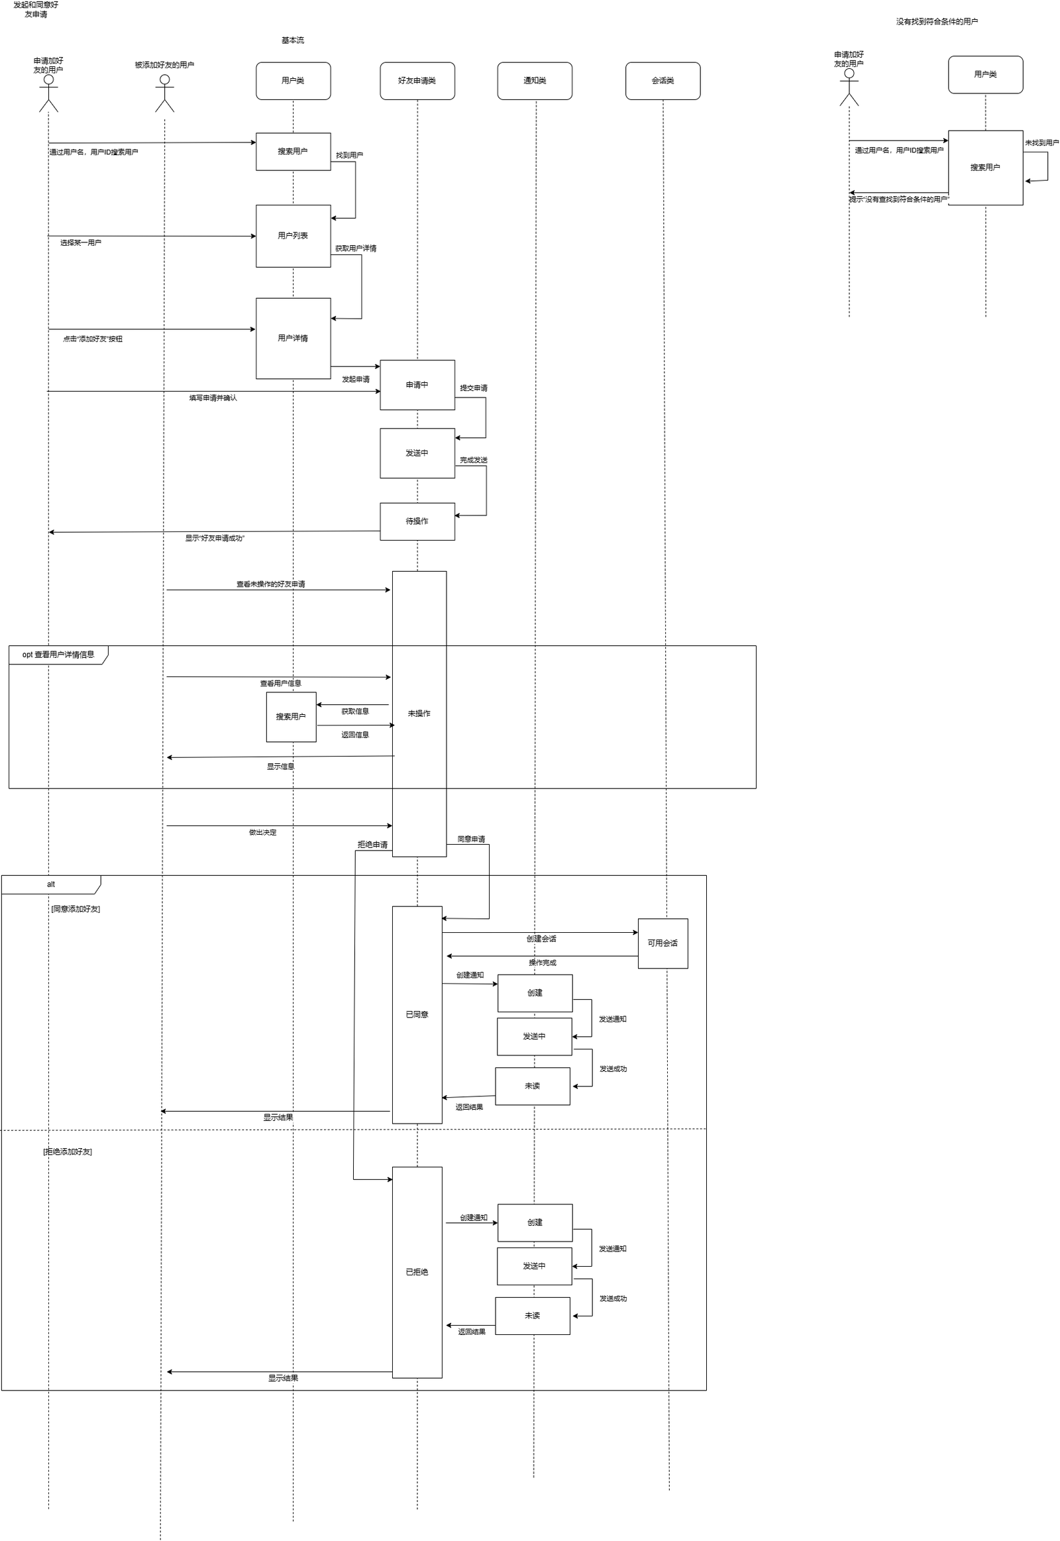

###### 8. 发起群聊

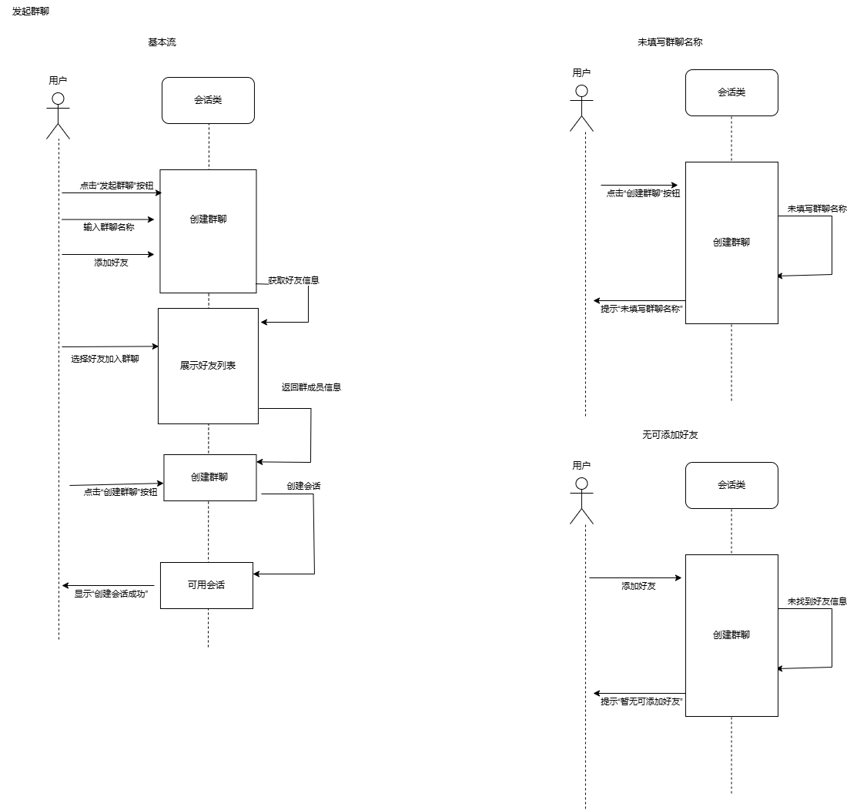

###### 9. 用户聊天

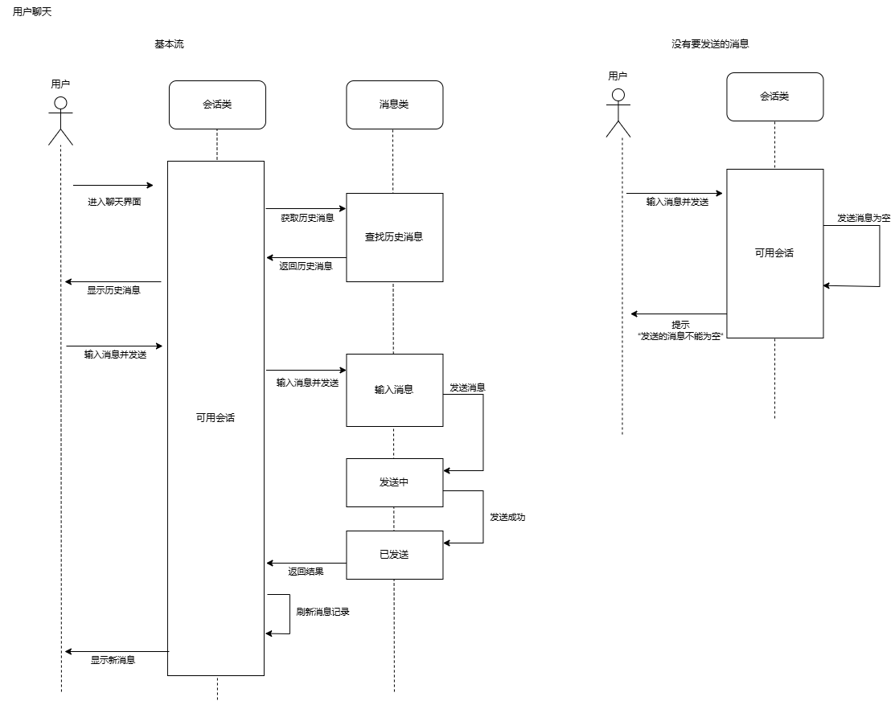

###### 10. 创建团体

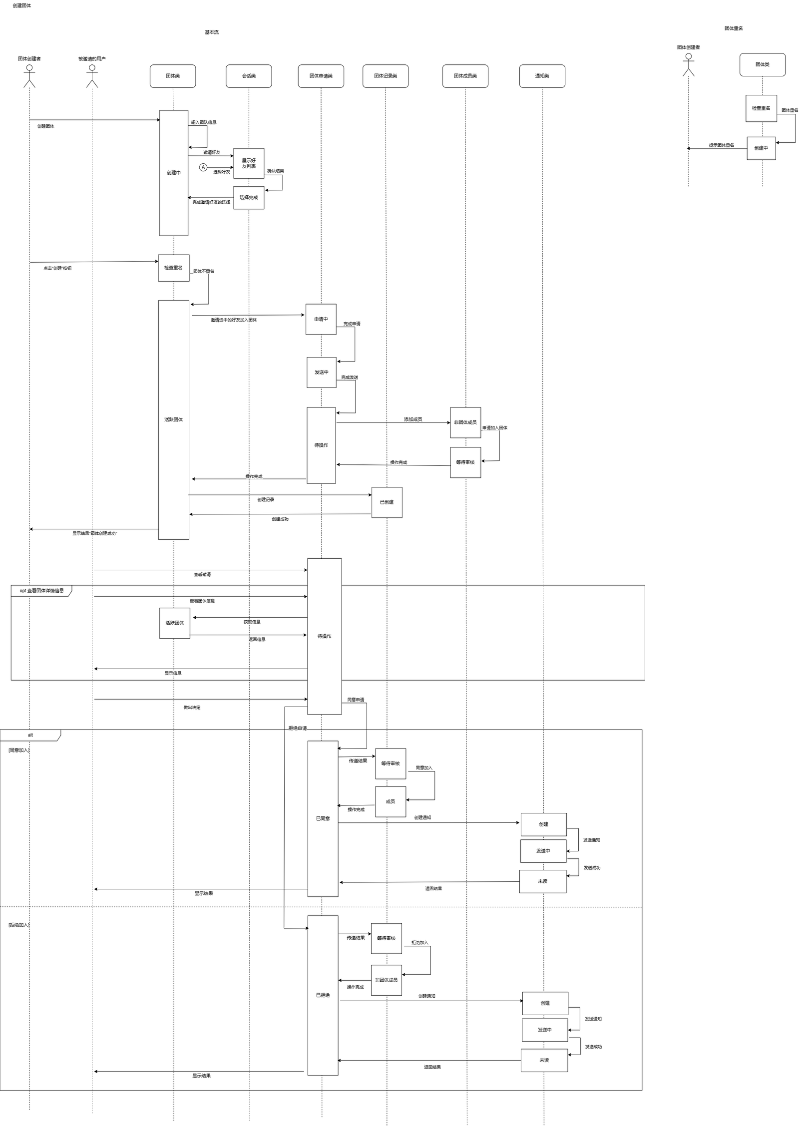

###### 11. 申请加入团体

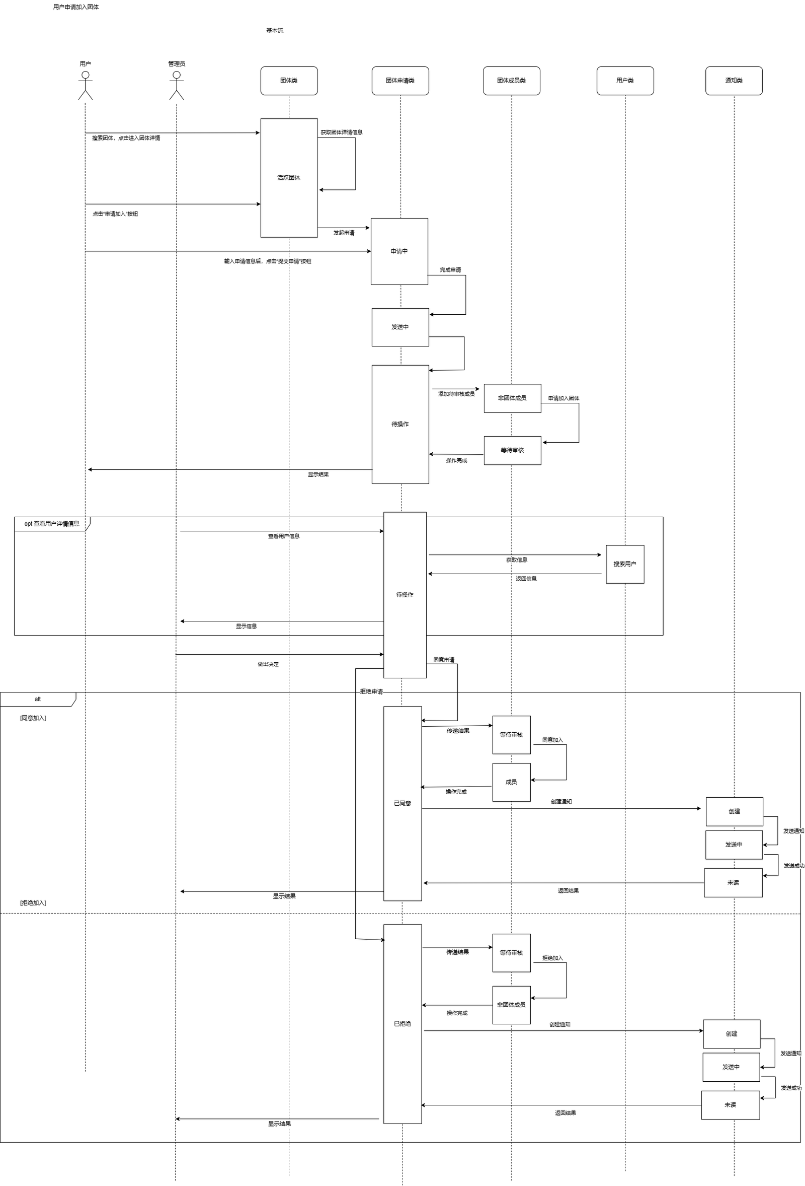

## 3. 非功能需求

### 3.1. 性能要求

#### 3.1.1. 时间特性要求

* 系统的主要操作（如场地预约、拼场加入等）在正常网络条件下应当无明显延时（如超过3秒的等待），保证用户使用体验流畅。
* 应当保障数据更新与查询操作的实时性，避免用户获取已经发生过变更的错误信息。

#### 3.1.2. 输入输出要求

对所有的输入数据进行校验，从而识别错误的输出，以保证每个数据的有效性。使输入操作尽可能简单，并保持简单的输入格式，必要时报告输入状态信息。给所有的输出加注解，并设计输出报表格式。

### 3.2. 安全及保密性要求

* 数据可以进行保密的加护，系统需要保证数据在传输、采集、处理的过程中不会被窃取和篡改。
* 系统需要对用户权限进行控制，对访问数据进行记录。
* 系统需要限制用户的 ip，确保用户不会进行危险登录。
* 系统需要对高频次访问进行限制，防止账号被盗取。

### 3.3. 其他专门要求

**1. 可靠性**

* 系统应当具有容错性，当用户输入无效数据时，系统应提供适当的提示信息，而不会导致系统崩溃或停止响应。
* 系统应当自动记录包含有效信息的日志，维护人员可以查看过去一段时间内系统的运行情况，在错误发生时可以快速定位。

**2. 界面需求**

* 本系统的用户界面预计为运行在浏览器上的网页端，主要运行设备为pc，应支持主流设备的尺寸与长宽比，并根据不同设备大小正确调整界面布局。如有需要，也可根据移动端访问网页的情况，对页面布局进行调整。
* 界面设计美观大方，界面的功能性要完整，交互逻辑完整；界面使用简单，方便操作，即使从未使用过的用户也会很轻易地学会如何使用。

**3. 可维护性**

* 本系统提供相关详细的开发和说明文档，需要更改或者有错误时，可以提供及时更改修复工作。

## 4. 运行环境规定

### 4.1. 设备

a. 处理器型号及内存容量:

* CPU: Intel Core i5或AMD Ryzen 5及以上。
* 内存: ≥8GB。

b. 外存容量:

* 硬盘: ≥256GB（联机）。

c. 输入/输出设备:

* 输入设备: 键盘、鼠标（1套/用户）。
* 输出设备: 显示器（分辨率1080p及以上，1台/用户）。

d. 数据通信设备:

* 无需特殊通信设备，用户通过Wi-Fi或以太网接入互联网。

e. 功能键及其他专用硬件:

* 无特殊需求，可使用标准硬件完成所有操作

### 4.2. 支持软件

网络和硬件设备平台：

* 客户端设备: 桌面电脑、笔记本（Windows、macOS、Linux）。
* 网络需求: 宽带或Wi-Fi接入，推荐10Mbps及以上。

操作系统平台：

* Windows 10及以上
* macOS 11及以上。

数据库系统平台：

* MySQL

开发工具：

* 前端：VSCode开发环境，npm依赖管理，Vue3语言开发
* 后端：IntelliJ IDEA开发环境，maven依赖管理，Java语言开发

### 4.3. 接口

1. **系统需求接口**

我们的系统需要外部系统提供以下接口：

（1）手机号相关接口

用户在进行注册或者找回密码时，需要发送短信验证码进行验证，因此我们的系统需要依赖外部短信发送接口实现手机号验证功能。

（2）场地预约接口

我们的系统向场地管理方提供预约场地、预约人数、预约用户信息等，场地管理方收到请求后对预约的合法性进行判断，并检查是否存在预约冲突的问题，将预约结果及原因返回给系统。该接口需要提供修改预约状态、取消预约等操作。

2. **系统提供接口**

（1）用户签到接口

用户到达场地时，场地管理方通过该接口让用户进行签到，系统收到请求后会对预约记录的状态进行修改。

（2）预约记录查询接口

场地管理方发送查询请求，系统会提供该场地在系统上的预约记录。

（3）场地状态更新接口

场地管理方收到其它来源的预约时，可以调用该接口告知系统更新场地状态信息，方便用户实时获取场地状态。